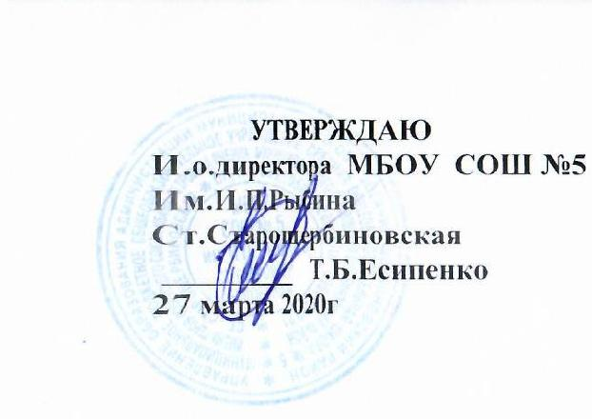

Расписание уроков 6 класса дистанционного обучения с 27.04.2020-30.04.2020

 | время | Понедельник | Вторник | Среда | Четверг
1 | 8:30-8:50 | Русский язык | Русский язык | Русский язык | Русский язык
2 | 9:00-9:20 | Английский язык | Математика | Математика | Математика
3 | 9:40-10:00 | Математика | Русский язык | Технология/технология | История и современность кубанского казачества
4 | 10:15-10:35 | Физическая культура | История | Математика | Литература
5 | 10:45-11:05 | Литература | ОПК | Литература | ИЗО
6 | 11:15-11:35 | Музыка | Английский язык |  | Обществознание
доп | 12:05-12:25  Телешкола | Дополнительное занятие  Телешкола  Русский язык | Дополнительное занятие  Телешкола  Математика | Дополнительное занятие  Телешкола  География | Дополнительное занятие  Телешкола  Обществознание
вд | 13:15-13:35 | «Финансовая грамотность»  Шейкин О.Б. | «Мир школьных праздников»  Есипенко Т.Б. | «Эрудит»  Клакевич М.Г. | «Моделирование из дерева» точка роста  Перелыгин С.А.
вд | 13:45-14:05 | «Самбо»  Фоменко Г.В. | «Информатика в играх и задачах» точка роста  Тымченко О.Ю. |  | «Домино»  Душенко Е.Н.

